**Nemocnice**

Trutnov

Oblastní nemocnice Trutnov a. s., ředitelství, Maxima Gorkého 77, 541 01 Trutnov

## Smluvní strany:

### Oblastní nemocnice Trutnov a.s.

se sídlem: Maxima Gorkého 77, Kryblice, 541 01 Trutnov

IČ: 26000237 DIČ: CZ26000237

zastoupená předsedou představenstva MUDr. Romanem Koudele, MBA Bankovní spojení: ČSOB a.s.

Č. účtu: 186345575/0300

zapsaná v obchodním rejstříku u Krajského soudu v Hradci Králové oddíl B, vložka 2334

dále jen **„nájemce"**

### Královéhradecká lékárna a.s.

se sídlem: Seydlerova 971/8, 500 02 Hradec Králové, Pražské Předměstí IČ: 275 30 981

DIČ: CZ27530981

zastoupená předsedou představenstva Ing. Jaroslavem Nádvorníkem

zapsaná v obchodním rejstříku u Krajského soudu v Hradci Králové, oddíl B, vložka 2721 dále jen „ **podnájemce"**

uzavřely níže uvedeného dne, měsíce a roku podle ustanovení§ 2215 zákona č. 89/2012 Sb., občanský zákoník, v platném znění tuto

# podnájemní smlouvu

### I.

**Prohlášení o vlastnictví budovy a oprávnění uzavřít smlouvu**

1.1 Nájemce je na základě nájemní smlouvy ze dne 1. 10. 2010 (uzavřené s Královéhradeckým krajem, Pivovarské náměstí t 245/2, Hradec Králové, PSČ 500 03, IČ: 70889546, jako vlastníkem nemovitosti) nájemcem pozemku st.p. č. st. 5767 o výměře 213 m**2,** jehož součástí je budova bez čísla popisného nebo evidenčního- stavba občanské vybavenosti- zapsaného na LV č. 48 u Katastrálního úřadu pro Královéhradecký kraj, katastrální pracoviště Trutnov, vše v kat. území a obci Trutnov. Nájemce prohlašuje, že je oprávněn předmět nájmu resp. jeho část podnájemci pronajmout, a že shora uvedená budova není zatížena takovým způsobem, který by bránil jejímu řádnému užívání podnájemcem dle této smlouvy.

### II.

**Předmět podnájmu**

2.1 Nájemce přenechává podnájemci do podnájmu s účinností ode dne 1.1.2016 k provozování lékárny tyto prostory sloužící k podnikání nacházející se v budově uvedené v čl. I. této smlouvy, a to:

výdej léků sklad přípravna umývárna kancelář



úklidová komora šatna personál

63,56 m2

11,47

14,80

11,90

12,50

1,51

12,66

l

umývárna imobil. WC imobil. chodba

příjem

3,60

3,00

11,26

10.00

156,35 m2

III.

**Účel podnájmu**



* 1. Podnájemce se zavazuje na základě předmětu podnikání provozovat v předmětných prostorech lékárenskou činnost pro širokou veřejnost a za účelem zajišťování zásobování léčivy krajské zdravotnické zařízení v souladu s koncepcí poskytování zdravotnických služeb.
  2. Podnájemce není oprávněn přenechat předmět podnájmu k užívání jinému subjektu.

**IV.**

**Práva a povinnosti smluvních stran**

* 1. Nájemce se zavazuje:
     + přenechat podnájemci předmět podnájmu ve stavu způsobilém ke smluvenému účelu uděluje tímto podnájemci souhlas k umístění informačního systému podnájemce (orientační tabule, šipky, vývěsky apod.),
     + včas upozornit podnájemce na svůj vstup do pronajatých prostor za účelem kontroly předmětu podnájmu, zda jeho užívání není v rozporu se smluvním ujednáním, a to za přítomnosti podnájemcem pověřené osoby, a dále se zavazuje maximálně při této kontrole

šetřit provoz podnájemce (tento vstup musí být nájemci umožněn vždy, hrozí-li vážná škoda na majetku nebo zdraví osob, které se nacházejí v pronajatých prostorách).

* + - prohlašuje, že předmět podnájmu je pojištěn; podnájemce byl s obsahem pojistné smlouvy seznámen a bere jej na vědomí,
    - provádět na vlastní náklad opravy předmětu nájmu s výjimkou oprav prováděných podnájemcem.
  1. Podnájemce se zavazuje:
* užívat předmět podnájmu pouze ke smluvenému účelu; pečovat o předmět podnájmu s péčí řádného hospodáře, nepoškozovat jej a včas oznámit nájemci potřebu provedení udržovacích prací a případných oprav,

•

provádět veškeré stavební úpravy na pronajatém nemovitém majetku pouze na základě předchozí písemné dohody s vlastníkem, jejímž obsahem bude i ujednání o vypořádání vynaložených nákladů; bez takového ujednání není dohoda platná a takto neplatná dohoda není ani souhlasem vlastníka s provedenými změnami a úpravami. V případě, že podnájemce toto ustanovení smlouvy nedodrží a bez souhlasu vlastníka provede stavební práce, je povinen při skončení podnájmu pronajaté věci uvést do původního stavu, pokud nebude mezi smluvními stranami dohodnuto jinak,

•

provádět na vlastní náklady drobné opravy a běžnou údržbu předmětu podnájmu v rozsahu stanoveném analogicky jako pro nájemce bytů nařízením vlády č. 258/1995 Sb. ve znění, které platilo ke dni 31. 12. 2013; ode dne nabytí účinnosti nařízení vlády vydaného jako prováděcí předpis k zákonu č. 89/2012 Sb. se bude obsah pojmů drobné opravy a běžná údržba řídit takto vydaným nařízením.

•

provádět kontrolu stavu pronajatých prostor i z hlediska protipožární prevence a bezpečnosti práce; dodržovat i ostatní předpisy vztahující se k činnosti podnájemce, zajistit pronajaté prostory proti krádeži, požáru apod.. a nést plnou odpovědnost za škodu způsobenou nájemci porušením těchto povinností,

2

* držovat požárně bezpečnostní zařízení v provozuschopném stavu,
* zajišťovat provádění předepsaných revizí, oprav a údržby, funkčních zkoušek hasicích přístrojů a požárně bezpečnostních zařízení,
* zajišťovat provádění předepsaných revizí technických zařízení (např. elektroinstalace apod.),
* umožnit nájemci nebo jím písemně zmocněným osobám vstup do pronajatých prostor za trvání tohoto smluvního vztahu po předchozím včasném upozornění zejména za účelem provedení kontroly a revize stavebního stavu, technických zařízení, nebo dodržování této smlouvy,
* nájemce je oprávněn vstoupit do předmětu podnájmu ve výjimečných případech, vyžaduje-li

to havarijní stav či jiná podobná skutečnost. Nájemce se zavazuje tyto náhradní klíče uschovávat v zapečetěné obálce uložené v uzamčeném místě v objektu vrátnice nemocnice. V případě, že nebude možno při vstupu do prostor při havárii zajistit účast nájemce či jím

pověřené osoby, bude o rozlepení obálky s náhradními klíči a o vstupu do prostor sepsán protokol za účasti nejméně tří odpovědných osob nájemce,

* se zavazuje bez zbytečného odkladu nahlásit nájemci potřebu oprav a údržby, ke kterým je

povinen nájemce,

* zajišťovat na vlastní náklad úklid pronajatých prostor,
* nájemce si zajistí likvidaci nebezpečného odpadu vlastním nákladem, samostatnou smlouvou s n:ijemcem,
* udržovat a uklízet chodníky přiléhající k budově uvedené v čl. I, nést odpovědnost vůči třetím osobám za škodu vzniklou porušením povinnosti údržby chodníků,
* po skončení podnájmu z jakéhokoliv důvodu předat předmět nájmu nájemci nebo jím pověřené osobě v řádném stavu s přihlédnutím k obvyklému opotřebeni.

**v.**

**Nájemné**

* 1. Výše nájemného je stanovena dohodou smluvních stran tak, že podnájemce platí ročně za užívání plochy jím výlučně užívaných prostor. Výše měsíční splátky pro kalendářní rok je stanovena výpočtovým listem, který tvoří přílohu této smlouvy. Ve výpočtovém listu nájemného-je uveden též výpočtový list cen služeb. Cenu služeb se podnájemce zavazuje platit nájemci· za dodávky energií a služby související s užíváním předmětu podnájmu, tj. dodávku tepelné energie, elektrické energie a vody (vodné a stočné) a služeb s tím souvisejících. Výše měsíční úhrady za dodávku elektrické energie, tepla a studené vody bude přefakturována dle skutečných nákladů uvedených na nainstalovaných měřidlech. Cena za telefony bude rovněž přefakturována dle skutečných nákladů. Na měsíční splátku nájmu a ceny služeb vystaví nájemce podnájemci řádný

daňový doklad se splatností do 10. dne následujícího měsíce na běžný účet nájemce. Výpočtový list jako příloha je nedílnou součástí této smlouvy.

* 1. Smluvní strany se dohodly, že nájemce je oprávněn každoročně k 1. lednu zvýšit částku nájemného včetně cen služeb o procenta míry inflace stanovené Českým statistickým úřadem pro předchozí rok.
  2. Oznámení o zvýšení nájemného a cen služeb spolu s upraveným výpočtovým listem se zavazuje nájemce doručit podnájemci písemně nejpozději do 31. ledna běžného roku. Nový výpočtový list nahrazuje dosavadní výpočtový list. Obdobně bude postupováno, dojde-li k dohodě o nových cenách nájemného anebo ke změně výměry užívaných ploch a tím ke změně nájemného.

5.4. V případě, že se podnájemce dostane s placením nájemného do prodlení více než 10 dní, vzniká mu povinnost zaplatit za každý započatý den prodlení nájemci smluvní pokutu ve výši 0,02 % dohodnutého měsíčního nájemného.

3

**VI.**

**Doba podnájmu**

* 1. Podnájemní smlouva je uzavírána na dobu určitou s účinností ode dne **1.1.2016 do 31.12.2025.**
  2. Podnájemní vztah může být ukončen na základě písemné dohody smluvních stran. Výpověď z podnájmu může nájemce či podnájemce podat pouze ze zákonných důvodů uvedených v ustanoveních § 2308 a násl. občanského zákoníku.

**VII.**

**Závěrečná ustanovení**

* 1. Práva a povinnosti smluvních stran touto smlouvou výslovně neupravená se řídí zákonem č. 89/2012 Sb., v platném znění.
  2. Pozbude-li některé ustanovení této smlouvy platnosti či účinnosti, nebo ukáže-li se některé ustanovení této smlouvy neplatným nebo neúčinným, zůstávají ostatní ustanovení této smlouvy v platnosti a místo neplatných nebo neúčinných ustanovení smlouvy se použijí ustanovení obecně závazného právního předpisu; na platnost a účinnost celé nájemní smlouvy nemá neplatnost či neúčinnost některého ustanovení žádný vliv a smlouva jako celek zůstává platnou a účinnou.
  3. Tuto smlouvu lze měnit nebo doplňovat výhradně ve vzestupné řadě číslovanými písemnými dodatky podepsanými smluvními stranami.
  4. Smlouva nabývá platnosti dnem podpisu smluvními stranami a účinnosti dnem podpisu a v celém rozsahu nahrazuje dosavadní podnájemní smlouvu číslo ze dne 19.10.2009, ve znění jejích dodatků, přičemž je však plně zachována kontinuita podnájemního vztahu.
  5. Smlouva je sepsána ve 2 stejnopisech s platností originálu, z nichž nájemce a podnájemce obdrží po jednom vyhotovení.
  6. Smluvní strany konstatují, že tato smlouva je výrazem jejich pravé a svobodné vůle prosté omylu či tísně a že nebyla uzavřena za nápadně nevýhodných podmínek, což stvrzují svými podpisy na všech čtyřech vyhotoveních této smlouvy.

V Trutnově dne *13 -01- 2016*

**V Hradci Králové dne**

**MUDr. Roman Koudele, MBA předseda představenstva**

Příloha: výpočtový list nájemného a služeb

4

xxxx

/

priloha č. 1

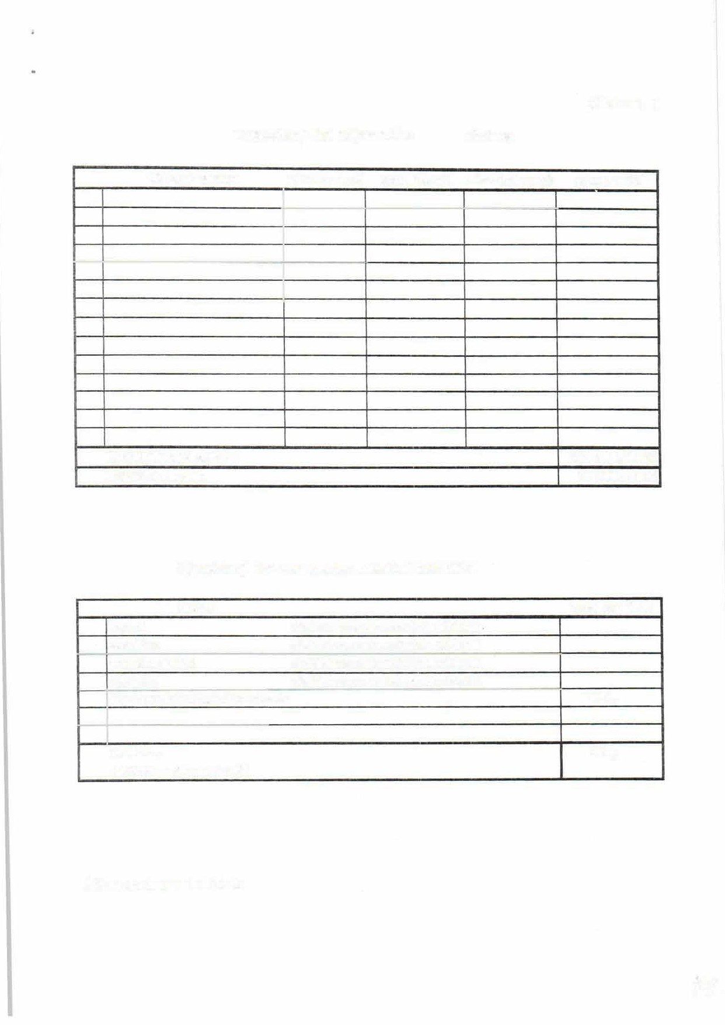

**Výpočtový list nájemného** lékárna

užívaný prostor výměra v m2 cena Kč/m.2 alikvótní poměr nájem v Kč

## Roční úhrada celkem 214 800,00 Kč

**Měsíční úhrada 17 900,00 Kč**

### Výpočtový list cen služeb měsíční bez DPH

služba cena bez DPH

|  |  |  |
| --- | --- | --- |
| toperú  elektřina | přefakturace skutečných nákladů  přefakturace skutečných nákladů |  |
| vodné a stočné telefony  likvidace komunálního odpa | přefakturace skutečných nákladů ořefakturace skutečných nákladů  du | 400,- |
| **Celkem:**  **+ DPH v zákonné výši** |  | **400,-** |
| Účinnost dnem 1.1.2016 |  |  |
|  |  |  |